**Муниципальное бюджетное общеобразовательное учреждение**

**"Средняя общеобразовательная школа" с. Койгородок**

**(МБОУ «СОШ» с.Койгородок)**

**«Шöр школа» Койгорт сиктса муниципальнöй велöдан сьöмкуд учреждение**

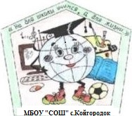УТВЕРЖДАЮ

директор МБОУ "СОШ" с.Койгородок

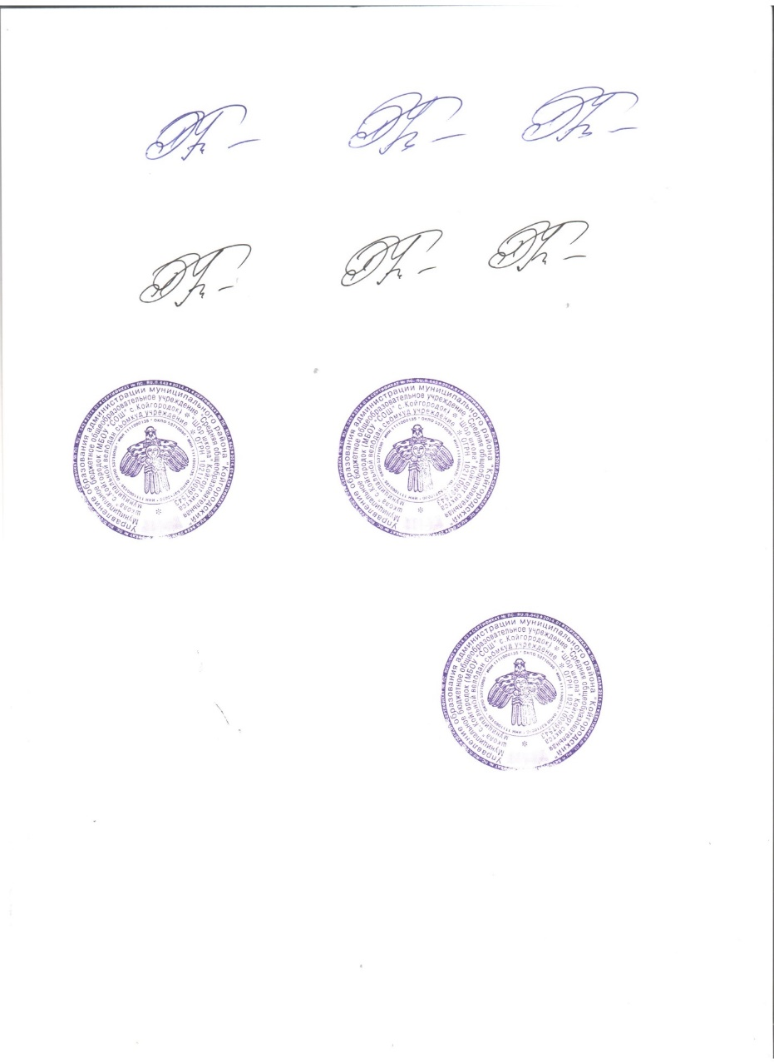

______________________Э.А.Кораева

31.08.2022 года

**График**

**отпуска горячего питания учащихся**

**с 01 сентября 2022 года**

|  |  |  |  |
| --- | --- | --- | --- |
| **Классы** | **Завтрак**  **Время** | **Обед**  **Время** | **Ответственные** |
| **1-е** | 09.40 | 12.15-12.30 | Классные руководители |
| **2-е** | 09.46 | 13.35-13.45 | Классные руководители |
| **3-е** | 09.50 | 13.45-13.55 | Классные руководители |
| **4-е** | 09.55 | 13.55-14.10 | Классные руководители |
| **5-е, 6-е, 7-е** |  | 6а-10.51  5в-10.52  6б-10.53  5б-10.54  5а-10.55  6в-10.56  7б-10.58  7в-10.59 | Учителя – предметники, классные руководители |
| **8-е, 9-е, 10-е, 11-е** |  | 7а-11.55  8а-11.56  8б-11.57  8в-11.58  8г-10.59  9б-12.00  9в-12.01  9а-12.02  10а-12.03  10б-12.04  11а-12.05  11б-12.06 | Учителя – предметники, классные руководители |